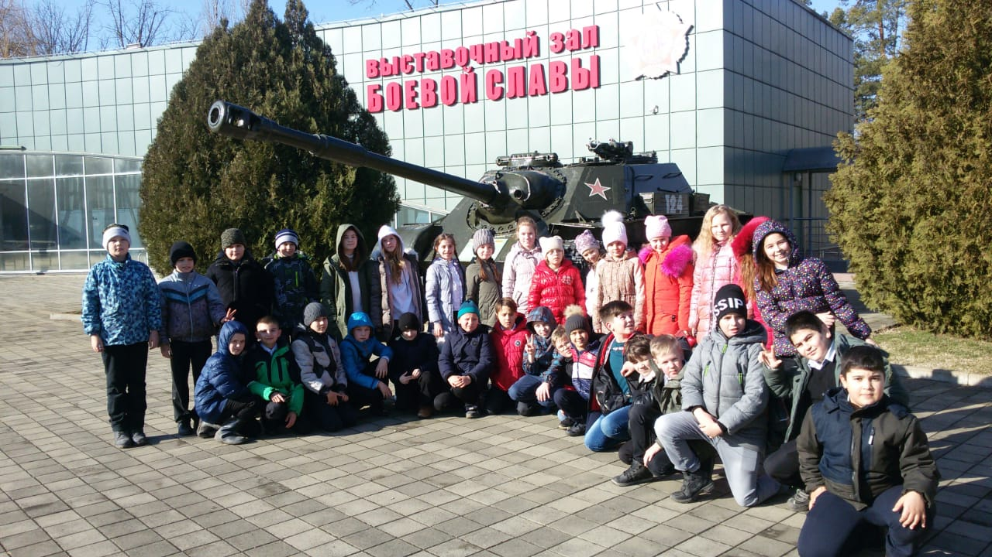
19 февраля 2020года учащиеся 4 «Д» класса побывали в Музее Боевого оружия города Краснодара, посетили «Выставочный зал Боевой Славы» в парке им. 30-летия Победы. Дети с удовольствием прогулялись под открытым небом, познакомились с боевой техникой времён Великой Отечественной войны, прикоснулись своими руками к легендарному танку Т-34.
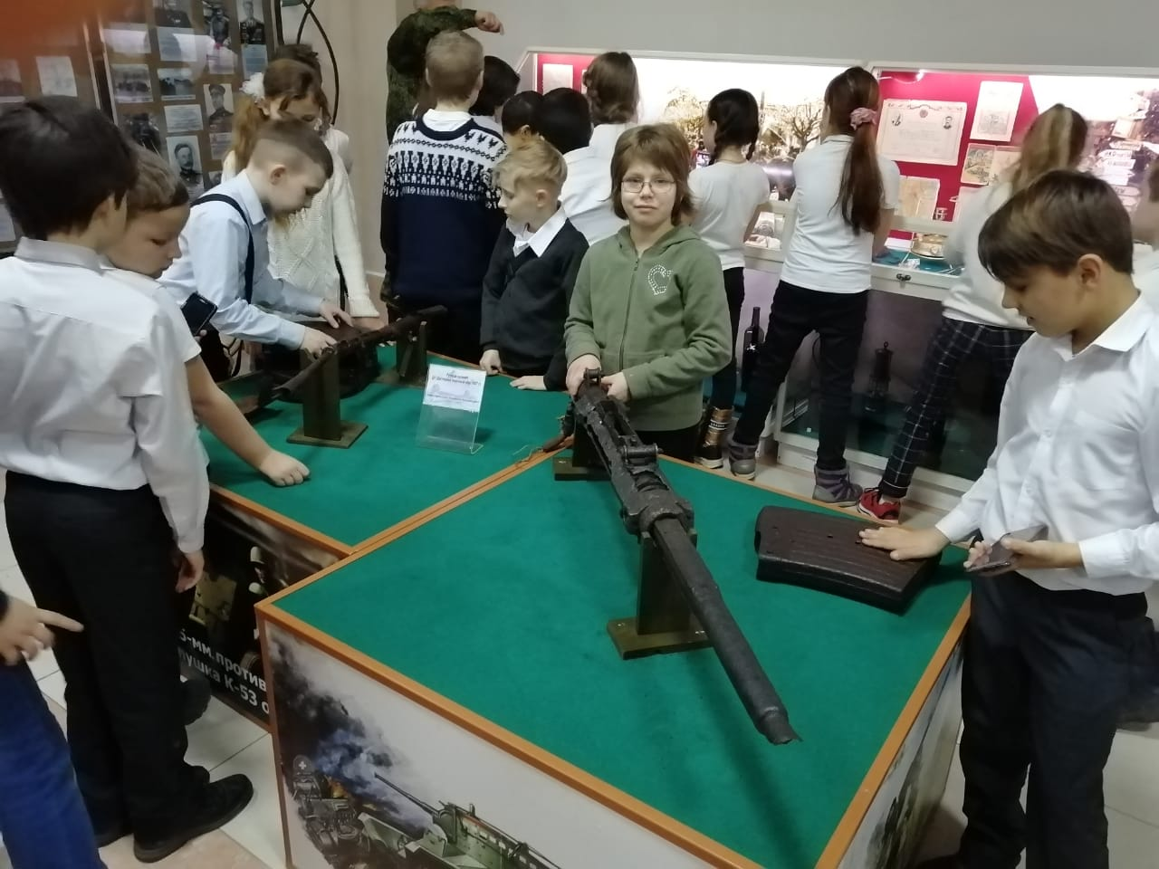
Ребятам разрешили посидеть в землянке солдата в выставочном зале, подержать пулемёт «Максим», посмотреть фильм «Освобождение Краснодара». Информацию, которую слушали на классном час, теперь увидели на экране, услышали голоса тех, кто защищал родной город и перенес этот кошмар войны.
Ребятам очень понравилась экскурсия и осталось впечатление на долгое время. Слава нашим защитникам!

